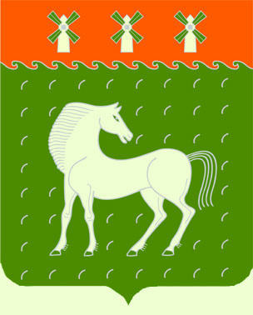
Башкортостан Республикаһы
Дəүлəкəн районы
муниципаль районының
Ивановка ауыл Советы
ауыл билəмəһе
хакимиəте

453411, Дəүлəкəн районы, Ивановка а,
Гаршин ур., 79
Администрация
сельского поселения Ивановский сельсовет
муниципального района
Давлекановский район

Республики Башкортостан

453411, Давлекановский район, с.Ивановка
ул. Гаршина,79

[АРАР № 4 ПОСТАНОВЛЕНИЕ
«21» января 2020 й. «21» января 2020 г.

О внесении изменений в постановление администрации
сельского поселения Ивановский сельсовет муниципального района Давлекановский район Республики Башкортостан от 28.01.2015 года № 03 «Об утверждении порядка осуществления администрацией
сельского поселения Ивановский сельсовет муниципального
района Давлекановский район Республики Башкортостан бюджетных
полномочий главного администратора доходов бюджета
сельского поселения»

В целях приведения кодов классификации доходов в соответствие с Приказом Минфина России от 6 июня 2019 года № 85н «О порядке формирования и применения кодов бюджетной классификации Российской Федерации, их структуре и принципов назначения», п о с т а н о в л я ю:

1. Внести в постановление администрации сельского поселения Ивановский сельсовет муниципального района Давлекановский район Республики Башкортостан от 28.01.2015 года № 03 «Об утверждении порядка осуществления администрацией сельского поселения Ивановский сельсовет муниципального района Давлекановский район Республики Башкортостан бюджетных полномочий главного администратора доходов бюджета сельского поселения» следующие изменения и дополнения:
1.1. В приложении №2 к Постановлению дополнить код бюджетной классификации:
791 | 1 16 02020 02 0000 140 | Административные штрафы, установленные законами субъектов Российской Федерации об административных правонарушениях, за нарушение муниципальных правовых актов
791 | 202 16001 10 0000 150 | Дотации бюджетам сельских поселений на выравнивание бюджетной обеспеченности из бюджетов муниципальных районов
1.2 В Приложении № 2 к Постановлению исключить код бюджетной классификации:
791 | 1 16 02000 02 0000 140 | Административные штрафы, установленные законами субъектов Российской Федерации об административных правонарушениях

3.Контроль за исполнением настоящего постановления оставляю за собой.

Глава сельского поселения В.И.Никульшин

